Kooperative Gesamtschule Sehnde | Am Papenholz 11 | 31319 Sehnde

Sehnde, 26.11.2018
An die Mitglieder
der Fachbereichskonferenz
Arbeit/Wirtschaft/Technik

Protokoll der Fachbereichskonferenz Arbeit/Wirtschaft/Technik

Termin: Mittwoch, 12.12.2018, 16:30 – 18:00 Uhr

Raum A 1.6
Tagesordnung:
Thema
- Begrüßung, Regularien, Genehmigung des Protokolls der letzten FK
Form-und fristgerechte Einladung ist erfolgt.
Vorstellungsrunde der Konferenzmitglieder
Protokoll der letzten FK wird einstimmig genehmigt.
- Bericht des FBL
Rückblick zum Protokoll FK 18.4.18
Erinnerung: Es wird gebeten, schriftliche Lernkontrollen digital an den FBL zu mailen.
MER weist auf die Schwierigkeit hin, eine Lernzielkontrolle in Klasse 8 in den Fächern HW & TE zu schreiben, da der Unterricht nur vierteljährlich stattfindet.
Herr GLA Lernzielkontrolle kann/muss dem Unterrichtsumfang angepasst werden.
Herr GLA berichtet über den Neuzuschnitt der Betriebspraktika, die am 12.12. 18 im Schulvorstand beschlossen sind: https://www.kgssehnde.de/2018/12/12/neuzuschnitt-des-betriebspraktikums-im-k-zweig/
(8K Werkstattstage) /9K 2 Wochen P./ 10 K&G 2Wochen P. / EP 2 Wochen P.
- Gefährdungsbeurteilungen im Fachbereich erstellen. Vorschlag: arbeitsteiliges Verfahren für verschiedene Themen
Herr GLA stellt die Arbeitsaufgaben bzw. Formulare der Teilbereiche vor.
Die Erstellung der Teilbereiche übernehmen für die Lehrküche Frau MER, Maschinenraum und Werkraum Frau FER, Sanitätsraum Frau WSS
- Unterschriftenliste: Kenntnisnahme der RiSU
Herr GLA informiert auf der Schulhomepage über die Richtlinien zur Sicherheit im Unterricht:
https://www.kgssehnde.de/aus-den-fachbereichen/arbeit-wirtschaft-technik/sicherheit-im-unterricht/
Die Liste liegt im Raum A 1.5 aus und Herr GLA bittet darum, dass alle Lehrkräfte, die in Fachräumen unterrichten,diese bis Weihnachten zu unterschreiben.
- Fortbildungsmaßnahme Profil-AC -> Teilnehmer?
Verfahren zur Potenzialanalyse,Frau FER hat sich angemeldet, bis 2019 ist alles ausgebucht.
Herr JÜR: berichtet von den Erfahrungen einer Kollegin und weist auf die mögliche Befangenheit der Lehrkräfte hin. Zunehmend werden die Fortbildungsangebote von Sozialpädagogen/ innen wahrgenommen.
Herr GLA Zurzeit wird die Potentialanalyse extern durchgeführt, die Finanzierung ist bis 2019 gesichert.
Da ab 2019 die 150 € pro Schüler nicht mehr bereitgestellt werden, sollen sich Schulen zukünftig kreativ zeigen. Für die Durchführung in der Schule durch eigene Lehrkräfte benötigen wir circa 60 Lehrkräfte für 4 Tage
Frau PTN Schule kann diese Stunden nicht bereitstellen.
Herr GLA: Ausschau nach externen Anbietern
- Lösungsversuch: Eine Hamburger Firma mit Zweitsitz in Hannover kommt ggf. in Betracht
Die Analysen werden in unseren Räumlichkeiten durchgeführt, des Weiteren stellen wir das Material
Herr FRO Aufruf an die Eltern,eine Öffentlichkeit zu diesem Thema herzustellen
- Erlass zur Berufsorientierung vom 1.10.2018, Information
Herr GLA stellt den Erlass zur Berufsorientierung in Auszügen vor.
Alle Maßnahmen müssen sich an sieben Handlungsfeldern orientieren (siehe Abbildung).
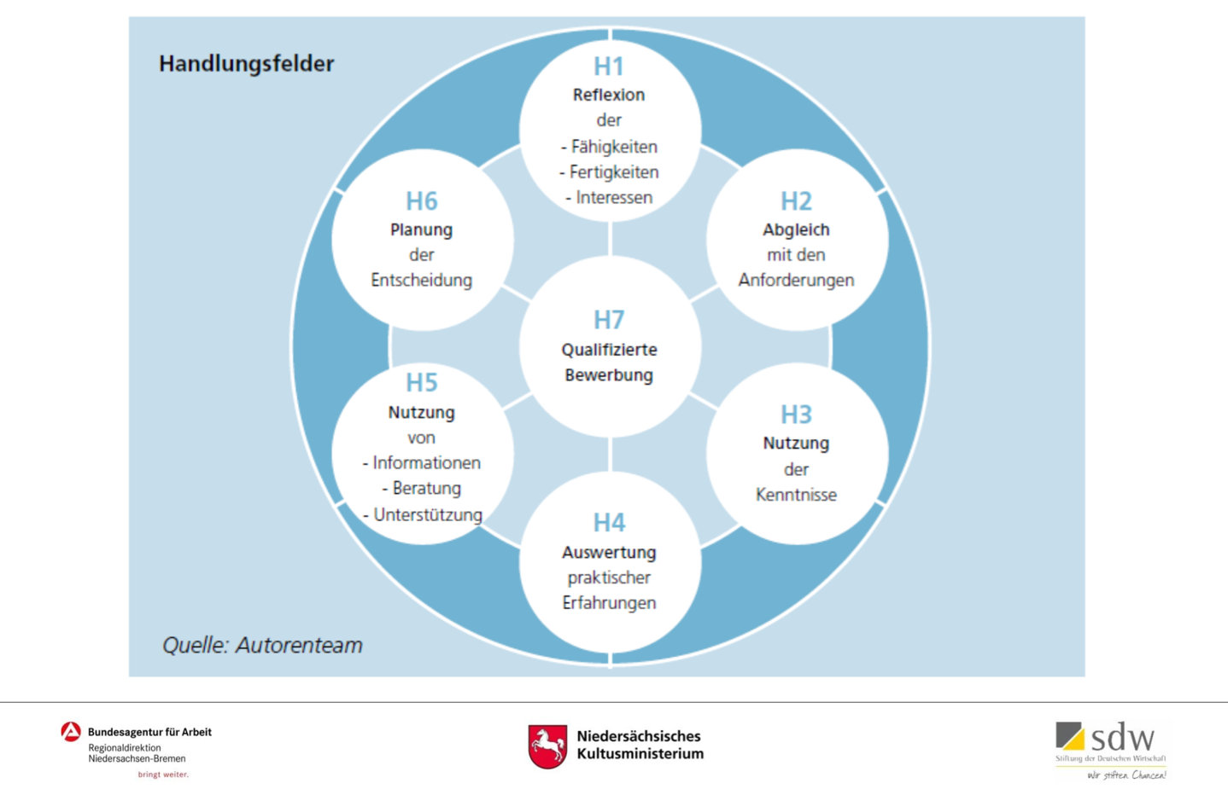

Daraus folgt, dass die Schule ein neuesfächerübergreifendes Konzept erstellten muss
(Zeitfenster 1 Jahr).
Frau Gröne, Herr Bahls und Herr Glameyer planen die weitere Vorgehensweise. Bei der Erstellung werden alle Schulmitglieder eingebunden.
Das Konzept wird in der GK vorgestellt und im Schulprogramm und Leitbild verankert.
Das Konzept ist die Bedingung für die erneute Auszeichnung „Berufswahl-und ausbildungsfreundliche Schule“.
Zur Kenntnisnahme und Einhaltung:
https://www.kgssehnde.de/aus-den-fachbereichen/arbeit-wirtschaft-technik/berufsorientierung/
- Anschaffungen im Fachbereich
Herr GLA stellt den Etat vor und erläutert die Ausgaben.
Der Etat ist fast völlig ausgeschöpft.
Zugriff auf das angeschaffte differenzierte, digitale Unterrichtsmaterial haben alle Lehrkräfte im
Schulnetzwerk /AWT /...
Herr APP Der Zugriff ist auch von zuhause möglich, eine Erläuterung befindet sich im Video-Tutorial siehe Mail vom 16.12.18
Herr GLA Wünsche und Anforderungen sind bitte bis April zur nächsten FB-Sitzung einzureichen
- Berichte aus den Teilfächern
Frau FER berichtet über die erfolgreiche schulinterne Fortbildung „Schmieden“ am 14. November.
Ein Werkstück (Schlüsselanhänger Herz) wurde angefertigt
Dank an die Eltern für die Unterstützung bei der Anschaffung von Werkzeugen.
- Verschiedenes
Herr GLA Unterstützung von SuS mit Förderbedarf durch die Anschaffung von Unterrichtsmaterial fürs Praktikum
Vorschlag: Trainingsheft Praktikum in einfacher Sprache als Klassensatz?
Frau PTN schlägt vor, ein Prüfexemplar anzuschaffen.
Herr HLR wünscht sich die Onlineversion.
Herr GLA spricht eine Einladung für eine Werksführung im nächsten Frühjahr/ Sommer für circa 20 Teilnehmer bei HOLCIM aus. Die Einladung ist durch die Kooperation von REN entstanden.
8 Interessenten aus dem Bereich AWT melden sich direkt.
Herr GLA veröffentlicht die Einladung.
Ende 17.42 Uhr

Das Protokoll führte

T. Büker

Verteiler:
Konferenzmitglieder: Herr Appun, Frau Büker, Frau Böttcher, Frau Fernschild, Herr Fröhlich, Frau Giesken, Herr Heller, Frau Jäger, Herr Jobst, Herr Jürgen, Herr Jürgens, Frau Meyer, Frau Petersen, Herr Renken, Herr Streilein, Frau Weiss,
Elternvertreter:Martina Reuschel, Regina Schufft, Carsten Welsch
Schülervertreter:Thore Fricke (6KA), JirateepGross (5KC), Ben Wiederhold (5GB)
Weitere Lehrkräfte zur Information: HDR, WIT, LAB
Hausmeister

